Задание 6. (48) Установите соответствие между функциями и их графиками.
Графики:
А Б В
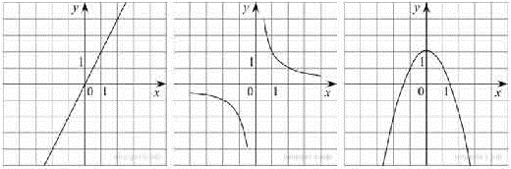
Функции:
- $y =\frac{2}{x}$
- $y = x^{2}– 2$
- $y = 2x$
- $y = 2 – x^{2}$
Ответ укажите в виде последовательности цифр без пробелов и запятых в указанном порядке. | А | Б | В

